2017年达州中考化学
40分钟 75分
相对原子质量：H-1 C-12 O-16 Na-23 Cl-35.5 Fe-56 Zn-65
- 选择题（每小题3分，共24分）
1、世界是物质的，物质是变化的。以下不属于化学变化的是
A．燃放鞭炮 B．矿石粉碎 C．植物光合作用 D．酒精燃烧
2、下图所示实验操作，正确的是
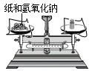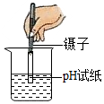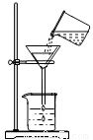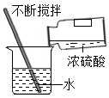
A．称量固体氢氧化钠 B．测溶液pH C．过滤 D．稀释浓硫酸
3、化学为我们解决能源、材料、粮食和环境问题，从而促进社会和谐发展。以下观点正确的是
A．煤、石油、天然气等化石燃料是可再生的，人类可以无限制的开发利用
B．农药和化肥能促进粮食生产，可以尽量多用
C．塑料属于合成材料，为我们的生活创造便利，但会造成“白色污染”
D．生活污水可以直接排入河流中
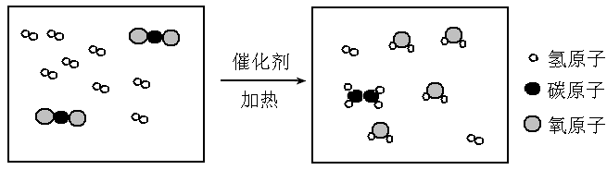
4、2017年5月，中国科学家取得了将二氧化碳在一定条件下转化为化工原料的重大突破。二氧化碳和氢气反应制取乙烯，其反应的微观过程如下图所示。下列说法正确的是
A．生成物分子数之比是1：2：4
B．乙烯的化学式为C₂H₄
C．反应前后分子种类、数目均不变
D．无机物不能转化为有机物
5、某纯净物3g在氧气中完全燃烧，生成8.8g二氧化碳和5.4g水。下列说法不正确的是
A.该纯净物中含有C、H元素，不含O元素 B.该反应中O₂和CO₂的质量比为14：11
C.该反应中O₂和H₂O的分子数之比为7：6 D.该纯净物中C、H原子的个数比为1：4
6、下列各组溶液，不外加试剂就能鉴别出来的是
A．Na₂CO₃、HCl、BaCl₂、NaCl B．NaOH、FeCl₃、HCl、HNO₃
C．Na₂CO₃、NaCl、Na₂SO₄、Ba(OH)₂ D．NaOH、Ba(NO₃)₂、NaCl、MgSO₄
7、除去下列物质中的少量杂质，所选用试剂及操作方法均正确的是
选项 | 物质(括号内为杂质) | 选用试剂 | 操作方法
A | CO(CO₂) | 适量O₂ | 点燃
B | NaCl溶液(Na₂CO₃) | 过量CaCl₂溶液 | 过滤
C | KNO₃溶液（K₂SO₄溶液） | 适量Ba(NO₃)₂溶液 | 过滤
D | FeCl₂溶液(CuCl₂溶液) | 足量镁粉 | 过滤
8、下列图像不能正确反映其对应变化关系的是
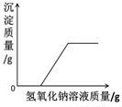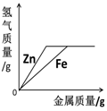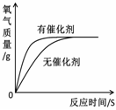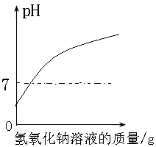
A B C D
A．向一定质量的硫酸铜和稀硫酸的混合溶液中逐滴加入氢氧化钠溶液
B．向等质量、等浓度的稀硫酸中分别逐渐加入锌粉和铁粉
C．用等质量、等溶液的过氧化氢溶液在有无催化剂条件下制氧气
D．一定质量稀盐酸中逐滴加入氢氧化钠溶液
二、填空题（本大题共6个小题，化学方程式每个2分，其余每空1分，共27分）
9、（4分）请用合适的化学用语填空：
⑴3个磷原子 ⑵铵根离子 ⑶2个甲烷分子
⑷氧化铝中铝元素的化合价 。
10、（4分）根据下图提供的信息，请回答下列问题：
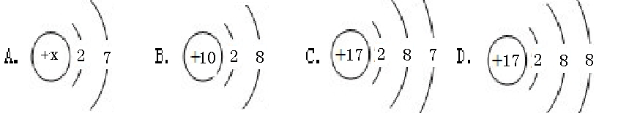
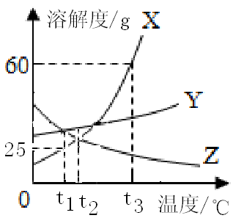
⑴A图中X的值是 。⑵化学性质相似的原子是 （填字母序号，下同）。⑶具有稳定结构的原子 。⑷属于同种元素的粒子是 。
11、（4分）如图所示为X、Y、Z三种固体物质（不含结晶水）的溶解度曲线，请回答下列问题：
⑴X中含有少量Y，应采用 的方法提纯X。
⑵t₂℃时，三种物质的溶解度的大小关系是 。
⑶t₃℃时，溶质质量分数为25%的X溶液降温到t₁℃，所得溶液中溶质质量分数是 。
⑷t₃℃时，等质量X、Y、Z的饱和溶液分别降温到t₁℃，溶液质量没有变化的是 。
12、（4分）化学来源于生活，并为生活服务。请回答下列问题：
⑴硬水危害人们健康，生活中软化硬水的方法是 。
⑵我们需要清新洁净的空气，为减少雾霾的吸入，人们出行经常带口罩，是利用口罩中填充物(活性炭)的 性。
⑶房屋着火，可用水扑灭，其灭火原理是 。
⑷交警通过酒精检测仪显示的颜色变化，可快速检测出司机是否酒后驾车，其反应原理为：2CrO₃(红色)+3C₂H₅OH+3H₂SO₄=Cr₂(SO₄)₃(绿色)+3CH₃CHO+6X，该反应中X的化学式为 。
13、（5分）人类社会的文明进步与金属材料的发展关系密切。
⑴钢铁是应用最普遍的金属材料，容易与空气中的 等物质共同作用而生锈，给人们造成巨大的经济损失。
⑵黄金能压制成金箔，主要是利用了黄金具有良好的 性。
⑶某化学兴趣小组研究金属的化学性质，产生的废液中含有少量的硝酸银和硝酸铜。取一定量的废液，加入一定质量的铁粉，充分反应后过滤，得到滤渣和滤液。向滤渣中加入稀盐酸，有气泡产生。
①滤渣中一定含有的金属是 。
②硝酸铜溶液和铁反应的化学方程式为 。
14、（6分）A-F为初中化学中常见的六种物质，其中B能供给呼吸，C常温下是液体，D是黑色固体，E溶液呈蓝色，它们之间存在如图所示的关系。请回答下列问题：
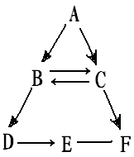
⑴B生成D属于 （填基本反应类型）。
⑵D与另一物质反应生成E，另一物质的类别是 （填：酸、碱、盐或氧化物）。
⑶A生成B和C的化学方程式 。
⑷E与F反应的 。
三、实验与探究题（本大题2个小题，化学方程式每个2分，其余每空1分，共17分）
15、（9分）下图是实验室制取气体的部分装置，请回答下列问题：
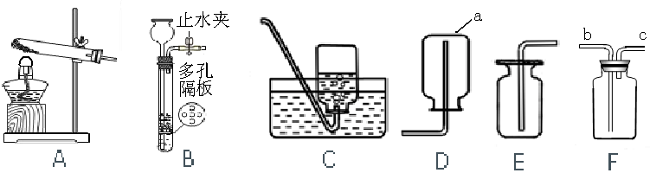
⑴写出仪器a的名称 。
⑵氢气是最理想的燃料。通常状况下，氢气密度比空气小，难溶于水。欣悦同学用锌粒与盐酸反应制取氢气，选择的装置组合是 （填字母），该发生装置的优点是 ，若用F装置排空气法收集氢气，气体应从 端进入（填b或c）。
【提出问题】①导出的气体除H₂外，还有哪些气体？
②氢气具有可燃性外，还具有什么化学性质？
【设计实验方案】欣悦同学按下图装置进行实验（假设每个装置中气体都完全反应或吸收）。
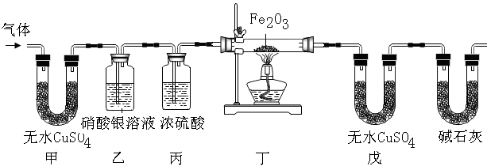
【实验现象和结论】
实验现象 | 实验结论
甲装置中的白色固体变成蓝色 | 气体中有H₂O
乙装置中产生 | 气体中有HCl
丁装置中玻璃管内红色粉末变成黑色、戊装置中白色固体变成蓝色 | H₂能与Fe₂O₃反应  丁装置中玻璃管内反应的化学方程式  为
【交流总结】
①根据丁装置中实验现象，说明氢气具有 性。
②丁装置加热前通入H₂的目的是 。
15、（8分）小明、小芳二位同学为探究盐酸的化学性质，做了如下实验：
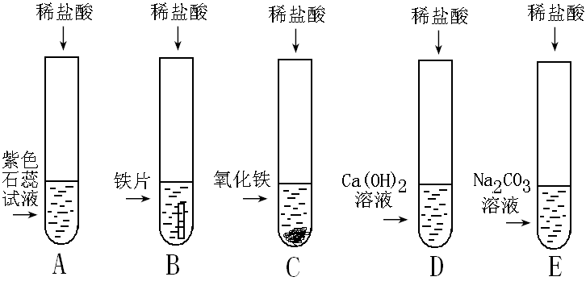
⑴试管A中的现象是 ，反应后试管B中一定有的
阳离子是 （写离子符号）。
⑵试管C中反应的化学方程式为 。
小芳同学把反应后D、E试管中的废液倒入一个洁净的烧杯中，观察到先有气泡产生，后有白色沉淀生成。过滤，得到白色沉淀和无色滤液。
小芳同学欲探究无色滤液中的溶质成分：
小芳同学分析得出无色滤液中一定不含HCl，理由是 。
【提出问题】无色滤液的溶质是什么？
【作出猜想】①NaCl；②NaCl和CaCl₂；③NaCl 、CaCl₂和Na₂CO₃；④NaCl和Na₂CO₃。
小明认为猜想 一定不正确。
【进行实验】
实验步骤 | 实验现象 | 实验结论
①取少量滤液于试管中，滴加少量碳酸钠溶液 | 无明显现象 | 猜想 成立
②取少量滤液于试管中，滴加少量 | 有气泡产生 | 猜想 成立
四、计算题（本大题只有1个小题，共7分）
16、NaCl和Na₂CO₃的固体混合物与一定质量的稀盐酸恰好完全反应，得到4.4gCO₂和100g21.1%的NaCl溶液，求：
⑴稀盐酸中溶质的质量为 g。
⑵原混合物中NaCl的质量分数（写出计算过程）。

